ОБЛАСТНОЕ ГОСУДАРСТВЕННОЕ БЮДЖЕТНОЕ

ПРОФЕССИОНАЛЬНОЕ ОБРАЗОВАТЕЛЬНОЕ УЧРЕЖДЕНИЕ

**«СМОЛЕНСКИЙ АВТОТРАНСПОРТНЫЙ КОЛЛЕДЖ**

**имени Е.Г. Трубицына»**

УТВЕРЖДАЮ

Зам. директора по УВР

_______________ М.К. Ященко

«_____»_____________ 2021 г.

**КОМПЛЕКС ПРАКТИЧЕСКИХ РАБОТ**

**ПО ДИСЦИПЛИНЕ**

Инженерная графика

## для специальности 23.02.04Техническая эксплуатация подъемно-транспортных, строительных, дорожных машин и оборудования

Разработала преподаватель Масько Т.А.

Рассмотрен на заседании предметной (цикловой) комиссии общетехнических дисциплин

Протокол №________ от «_____» ________________________ 2020 года

Председатель предметной (цикловой) комиссии __________________/ _________________

(подпись)

Практическое занятие

Выполнение титульного листа

Цель : ознакомить студентов с правилами выполнения стандартных шрифтов, с правилами выполнения надписей на чертежах.

*Ход учебного занятия*

1. *Изучение нового материала.*
2. *Выполнение практической работы*
3. *Итог урока.*

*Выполнение практической работы*

*Выполнение титульного листа*

***Содержание работы и порядок её выполнения:***

*Выполнить на формате А3 (297х420) рамку и основную надпись по ГОСТ размерами (185х55)*

*На левой части формата в масштабе 1:1 вычертить линии чертежа по заданию*

*а) В правой части формата написать чертёжным шрифтом №10, шрифт прописной и строчный;*

*б) Чертёжным шрифтом №7 прописным написать: «Чертёж – язык техники»;*

*в) Чертёжным шрифтом строчным №7 написать «Всегда учиться, всё знать! Чем больше знаешь, тем сильнее станешь»;*

*г) чертёжным шрифтом № 5 строчным написать «С самого начала своей работы приучите себя к строгой последовательности в пополнении знаний».*

*Оформите основную надпись*

***Контрольные вопросы при допуске к работе:***

*Назовите размеры форматов чертежей?*

*Для чего применяется на чертежах основная контурная линия, штриховая, штрихпунктирная, тонкая, сплошная?*

*Назовите номера чертежного шрифта и что соответствует номеру шрифта?*

Практическое занятие

Приемы вычерчивания контура деталей с применением различных геометрических построений. Деление окружности на равные части.

Цель : ознакомить студентов с правилами вычерчивания контура деталей с применением различных геометрических построений.

Ход учебного занятия

1. Изучение нового материала.
2. Выполнение практической работы
3. Итог урока.

Теоретическая часть

**Содержание работы и порядок её выполнения:**

Вычертить на формате А3 контуры технических деталей.

Задачник С.К.Боголюбов (стр.21-35)

Алгоритм выполнения:

На формате А3(297х420) выполнить рамку и основную надпись размером 185х55

Поделить лист пополам в левой части формата вычертить в масштабе 1:1 контур технической детали по вариантам с построением сопряжений

В правой части формата вычертить контур технической детали с делением окружности на равные части в масштабе 1:1

Нанесите размеры на чертёж, применяя ГОСТ 2.307-68

Оформление основной надписи

Обводка чертежей

**Варианты заданий для графической работы:**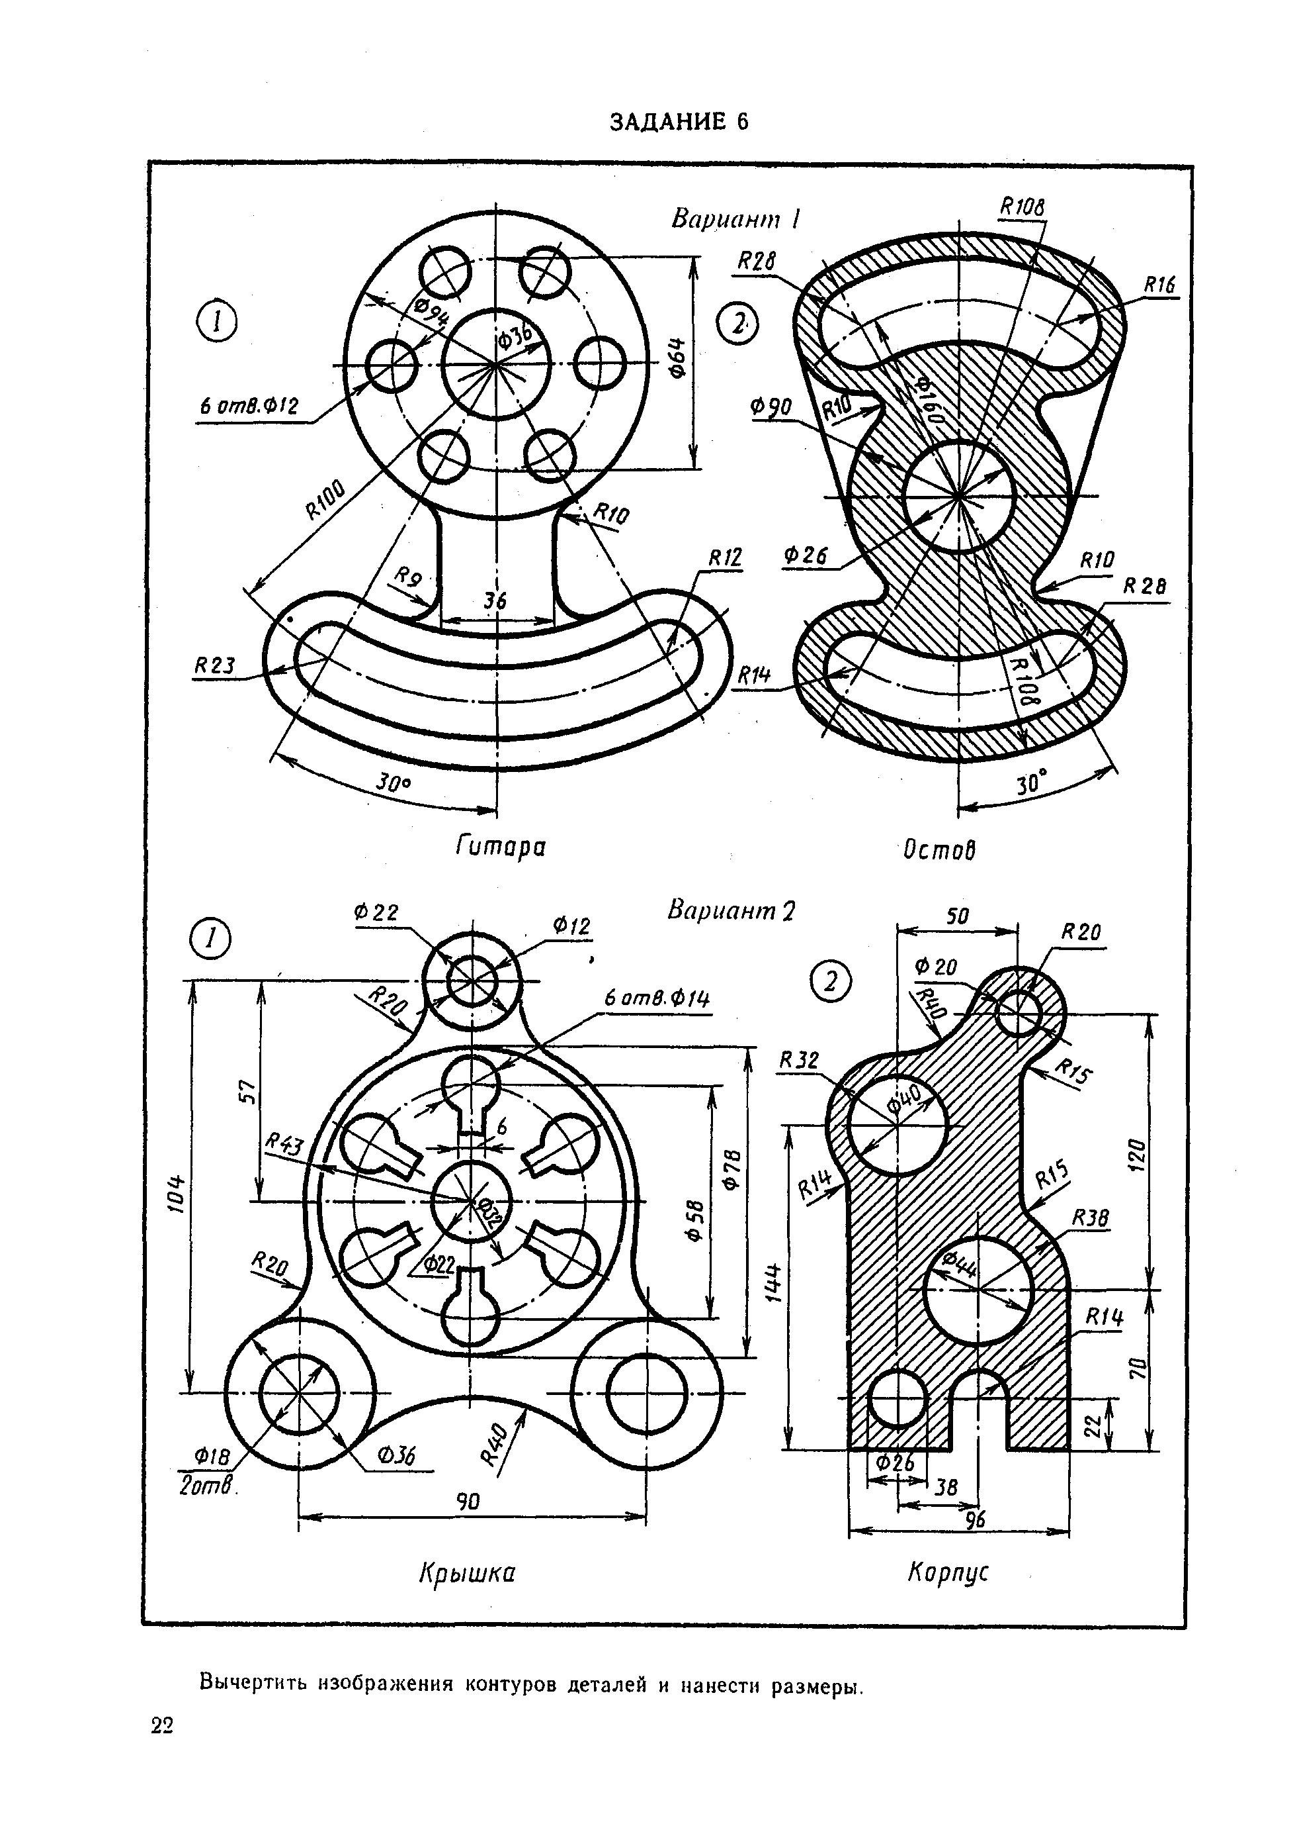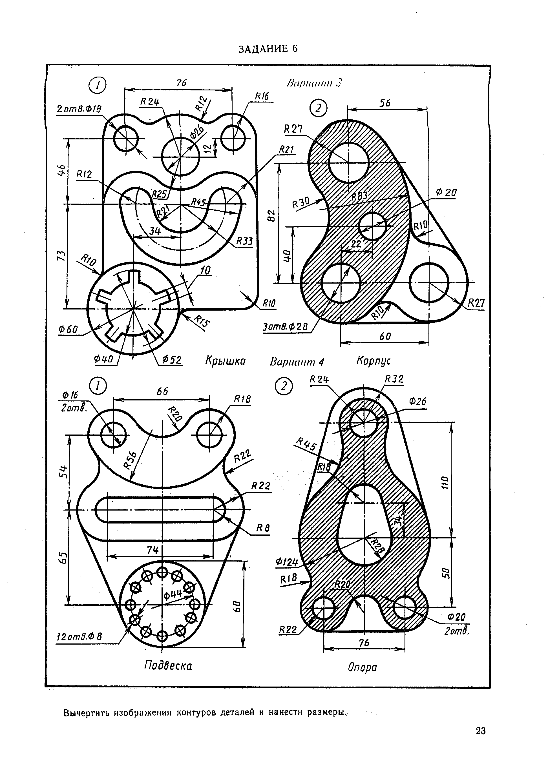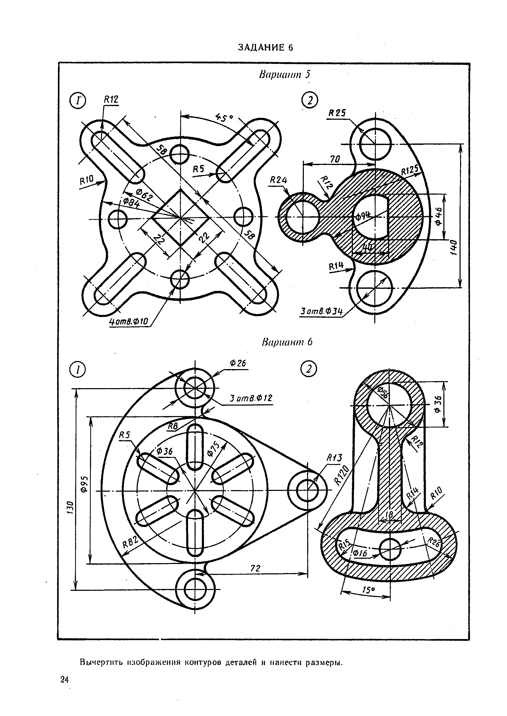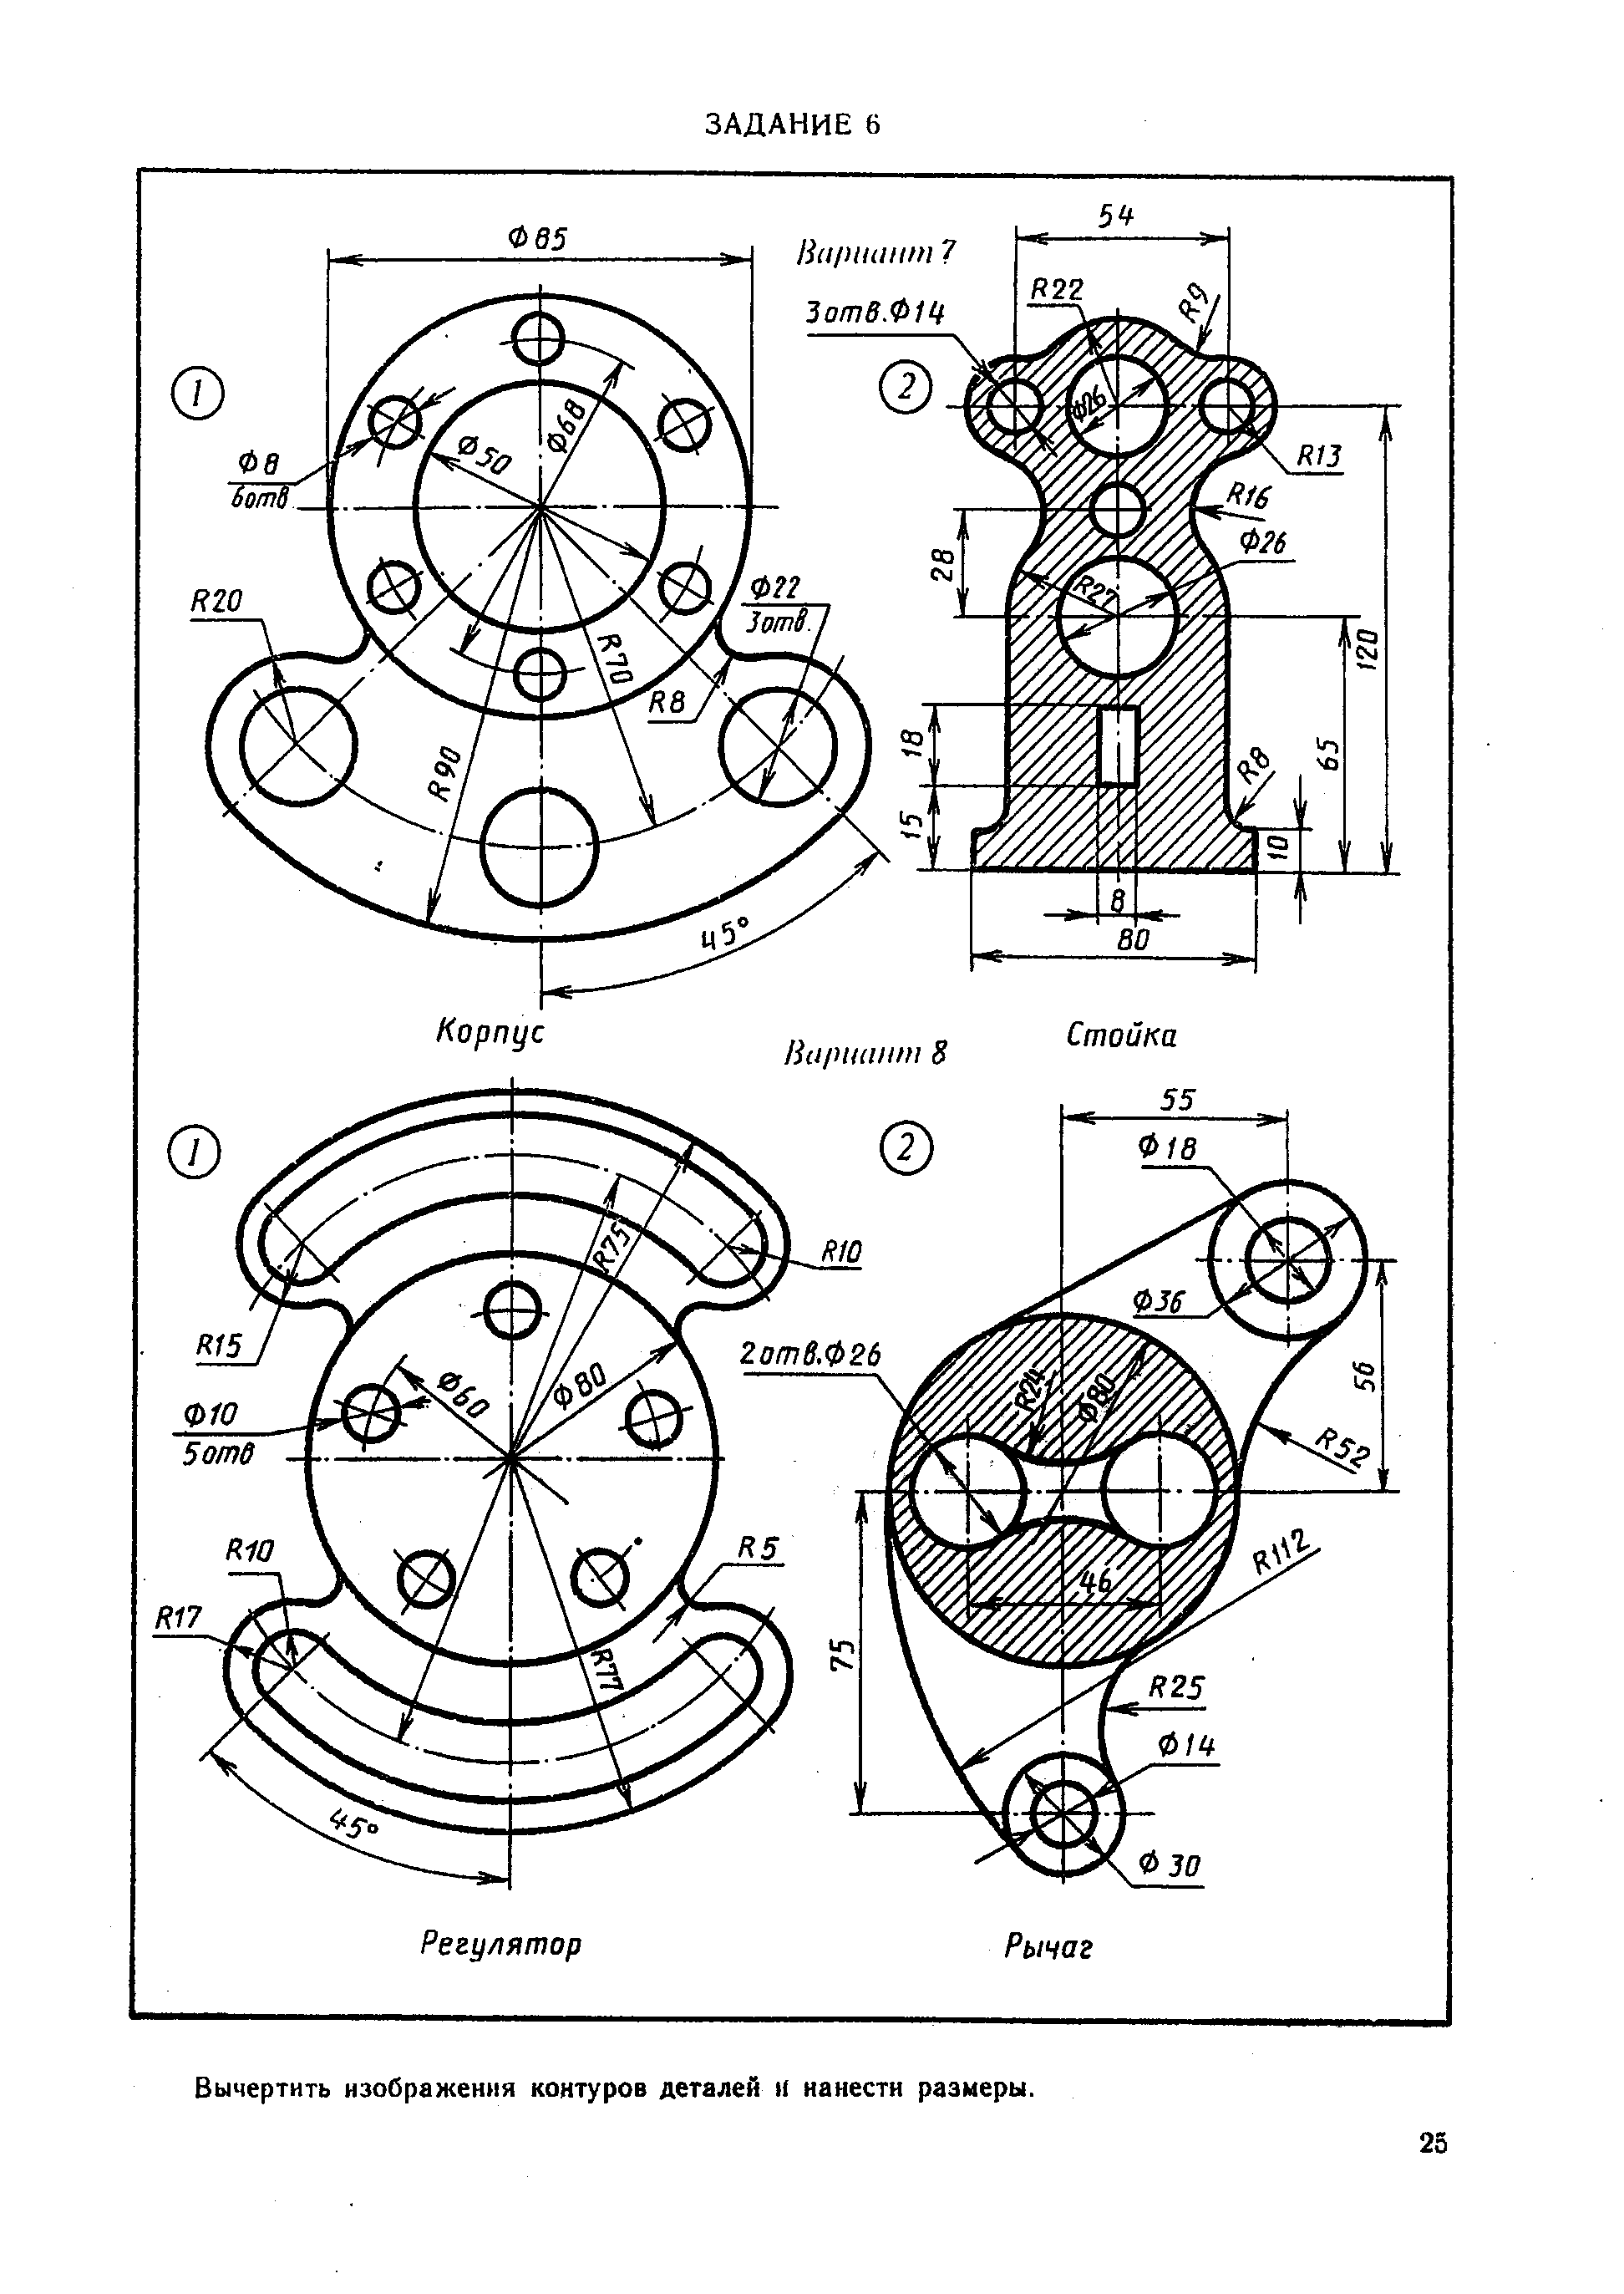

Практическое занятие

Тема Выполнение комплексного чертежа моделей. Чтение чертежей моделей.

Цель : Развивать пространственного мышления, научиться правильно изображать трехмерные формы на чертеже, научиться понимать, а следовательно, и читать чертеж, выполненный в ортогональных проекциях.

Ход учебного занятия

1. Изучение нового материала.
2. Выполнение практической работы
3. Итог урока.

Задание: Построить три вида детали .Задание выполнить на формате А3 (297 х 420), в масштабе 1:1. Заполнить основную надпись.

Необходимые чертежные инструменты и принадлежности (приобретаются студентом): ватман формата А3, карандаши, карандашный ластик, циркуль, линейка, угольники, транспортир, заточка для карандашей. 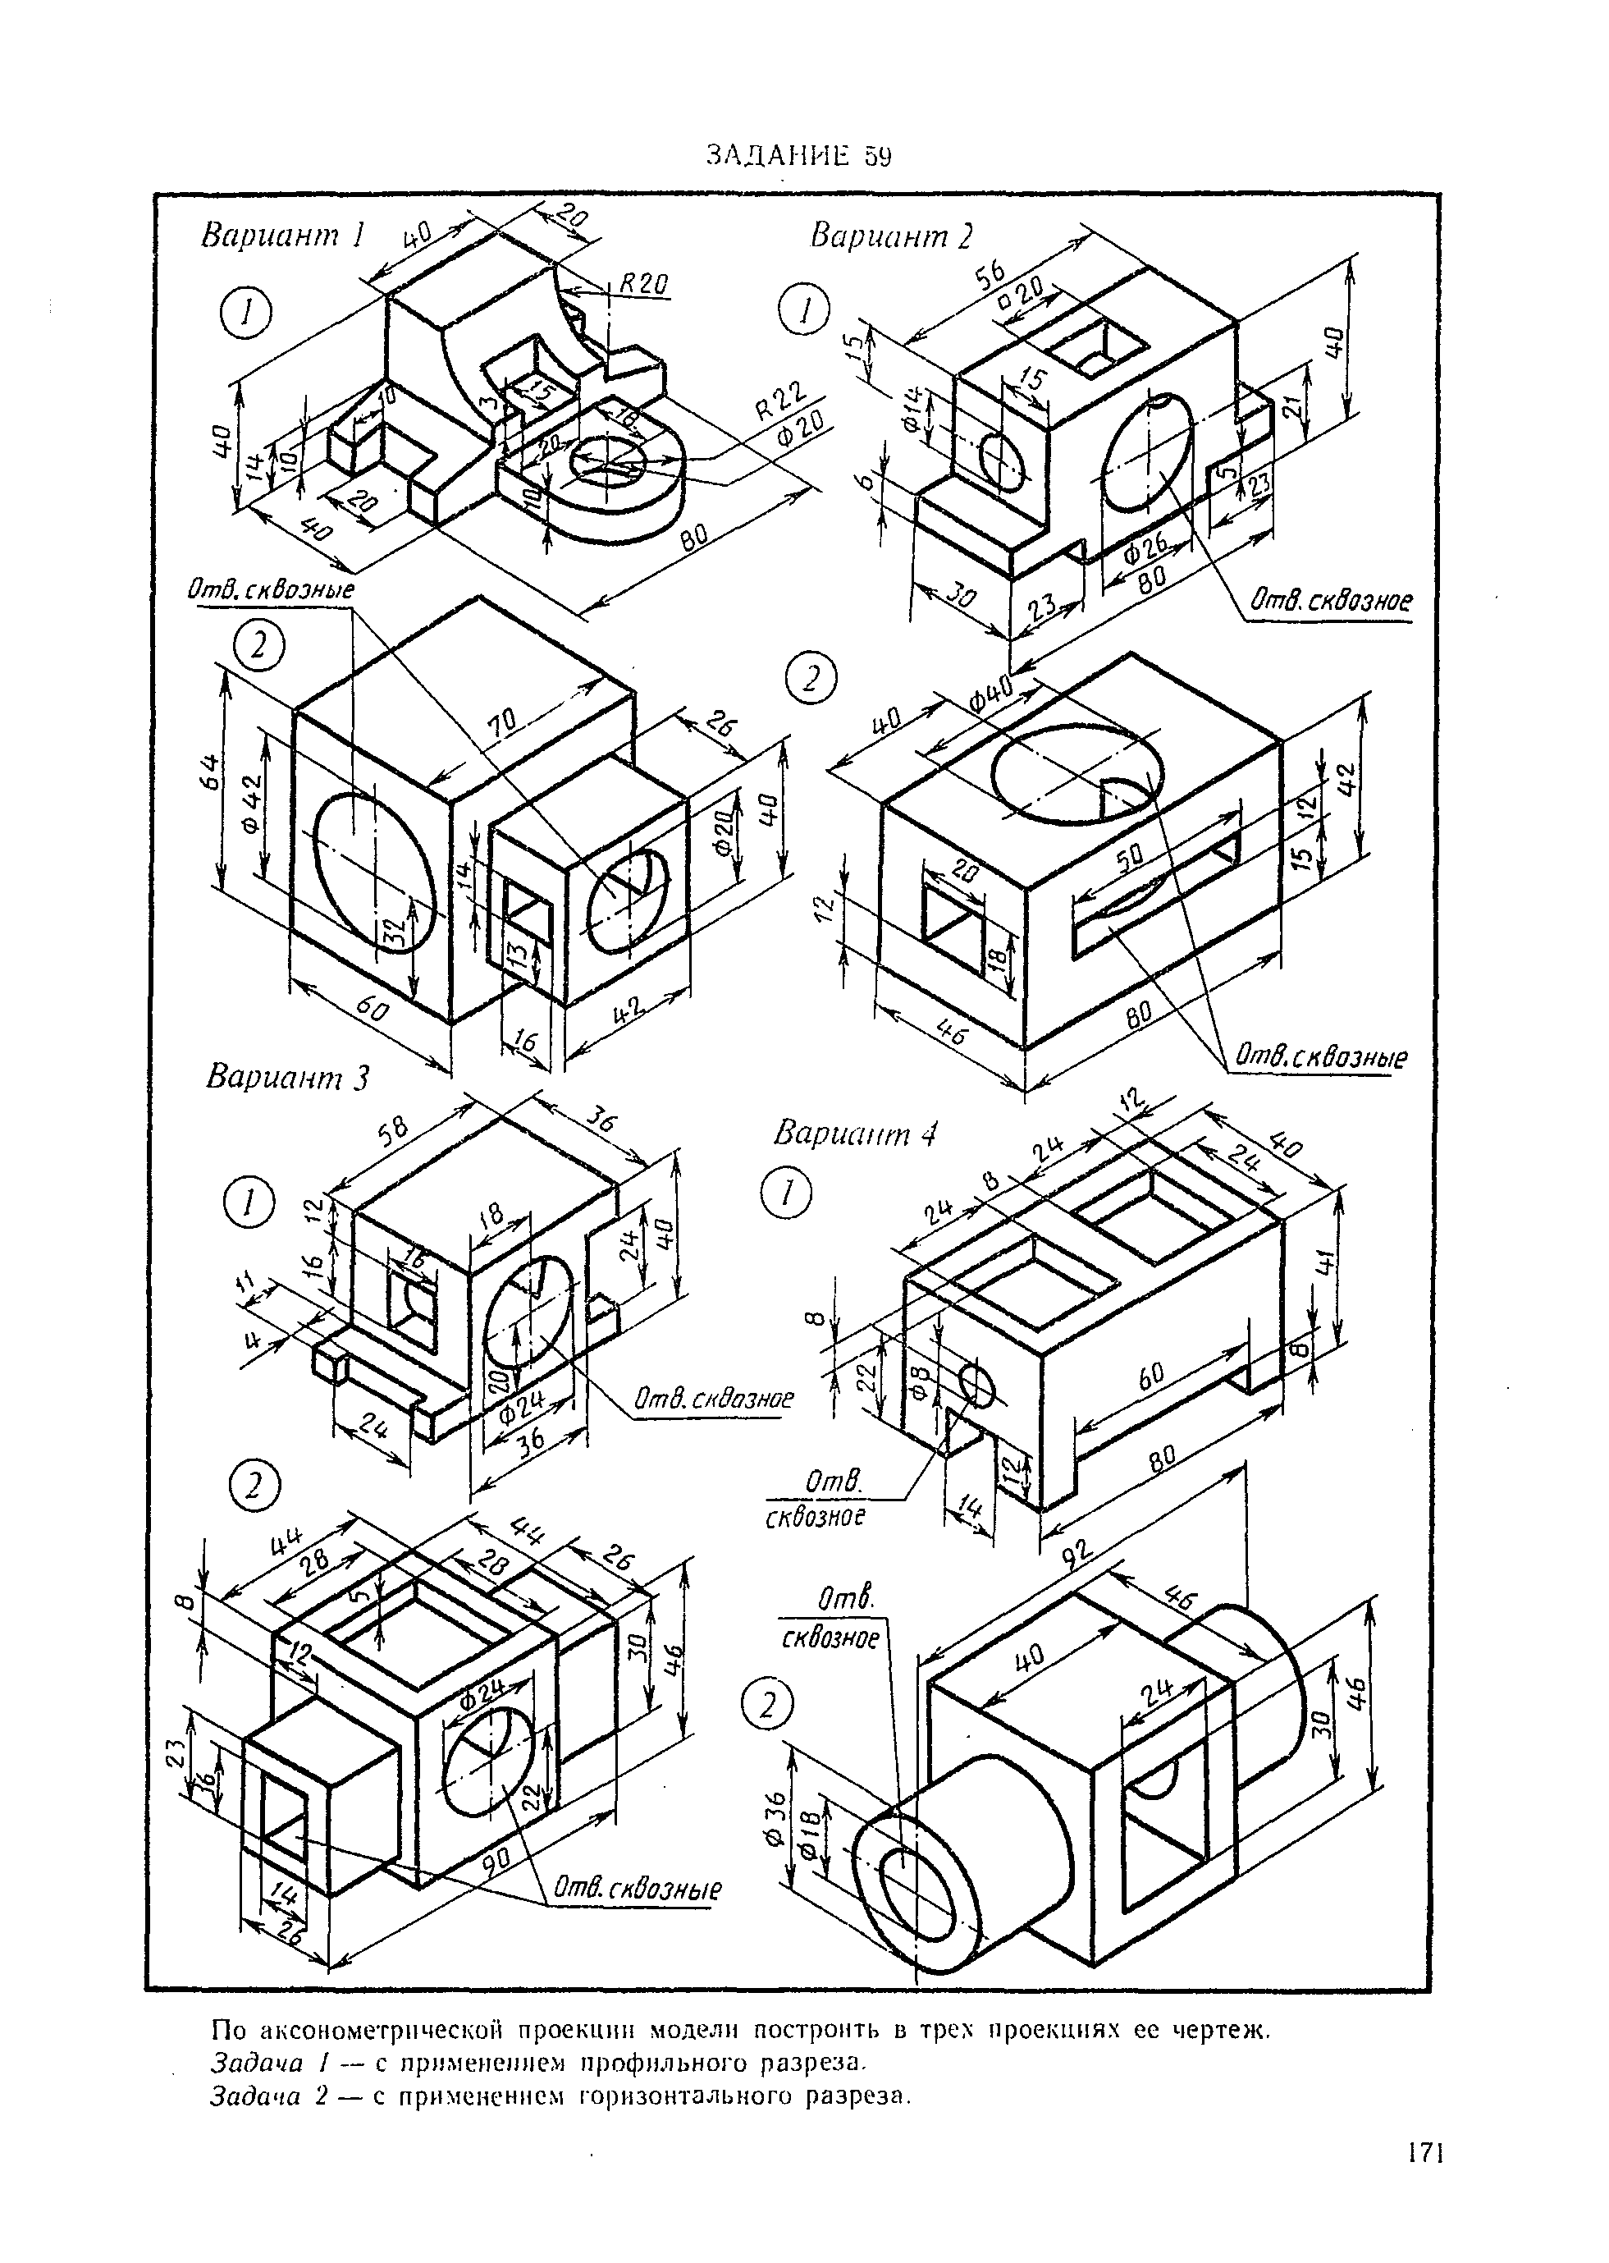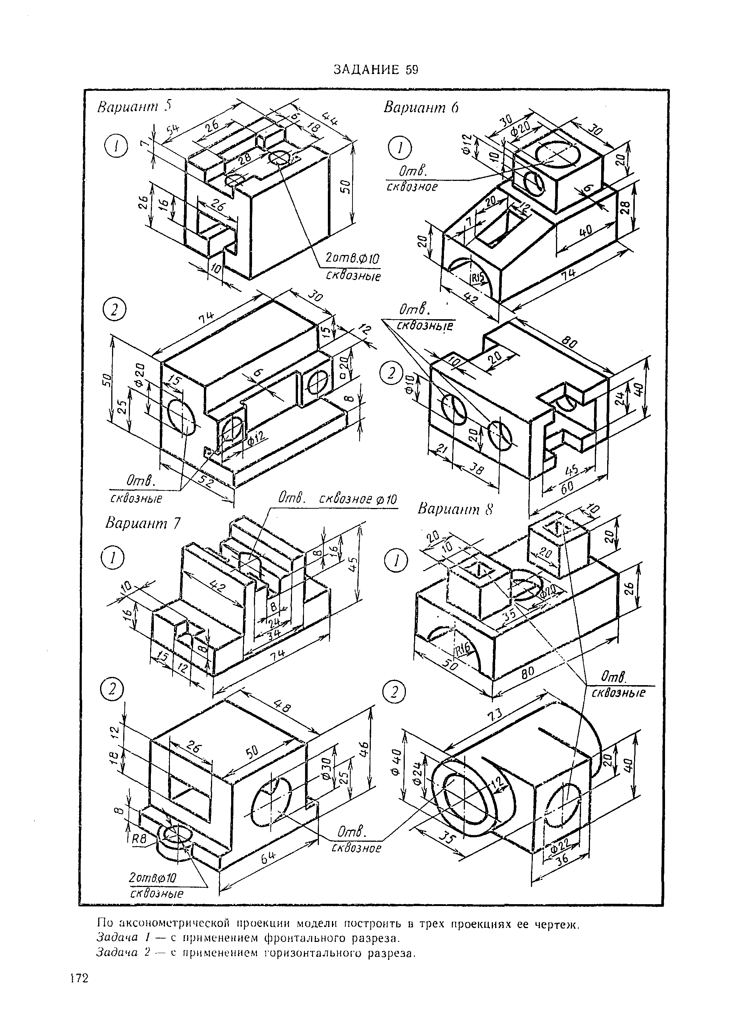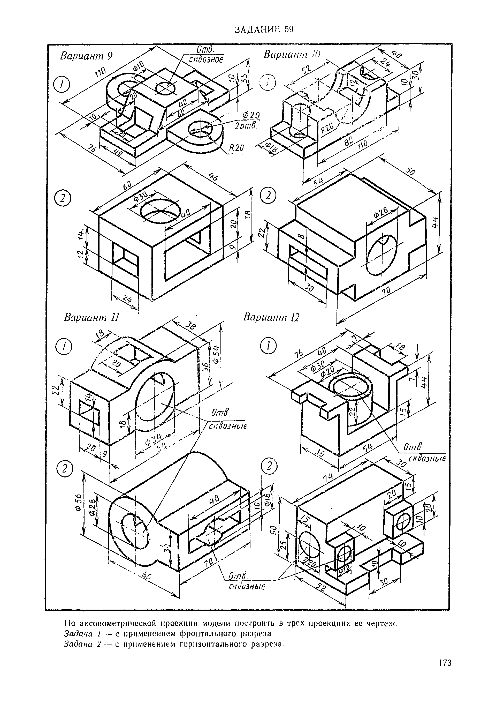

Практическое занятие

Тема: Проецирование моделей

Ход учебного занятия

1. Изучение нового материала.
2. Выполнение практической работы
3. Итог урока.

**Содержание работы и порядок её выполнения:**

На формате А3 (297х420) выполняется комплексный чертеж и аксонометрическая проекция модели, заданной двумя проекциями.

Алгоритм выполнения:

На формате А3 (297х420) вычерчивается рамка и основная надпись.

В левой части формата в масштабе 1:1 перечерчиваются 2 проекции модели по вариантам

По двум проекциям модели построить третью.

В правой части листа строится наглядное изображение модели.

Оформляется основная надпись.

Практическое занятие

Тема: Выполнение чертежей деталей с применением сечений.

**Цель:** ознакомить учащихся с правилами выполнения сечений.

Ход учебного занятия

1. Изучение нового материала.
2. Выполнение практической работы
3. Итог урока.

Теоретическая часть

Сечением – это изображение фигуры, полученной при мысленном рассечении предмета плоскостью. В сечении показывают то, что попало в секущую плоскость.

Наложенные сечения располагаются на изображении детали.

Вынесенные сечения располагают вне изображения детали.

Выполнение практической работы

Практическая работа выполняется по вариантам.

Сборник заданий по инженерной графике- Р.С. Миронова Б.Г. Миронов. (стр.176-184)

На выполнение практической работы отводится 4часа.

Начертить главный вид вала. Выполнить три сечения.

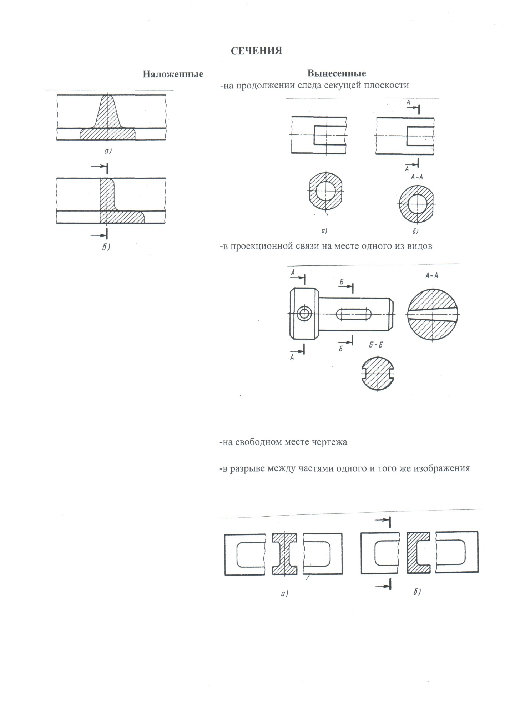

Практическое занятие

По двум заданным видам построить третий вид, выполнить необходимые разрезы и выполнить аксонометрическую проекцию с вырезом передней четверти детали

**Цель:** ознакомить учащихся с простыми видами разрезов.

Ход учебного занятия

1. **Изучение нового материала.**
2. Выполнение практической работы
3. **Итог урока.**

Теоретическая часть

**Разрезом** называется изображение, полученное при мысленном рассечении детали одной или несколькими секущими плоскостями. В разрезах показывается то, что получается в секущей плоскости.

На чертежах используются простые и сложные разрезы.

**Простыми разрезами** называются такие разрезы, которые получены при мысленном рассечении детали одной секущей плоскостью. **Сложными разрезами** называются разрезы, полученные при мысленном рассечении детали двумя и большим количеством плоскостей (по школьной программе не изучаются).

Классификация разрезов: **фронтальный, горизонтальный, профильный.**

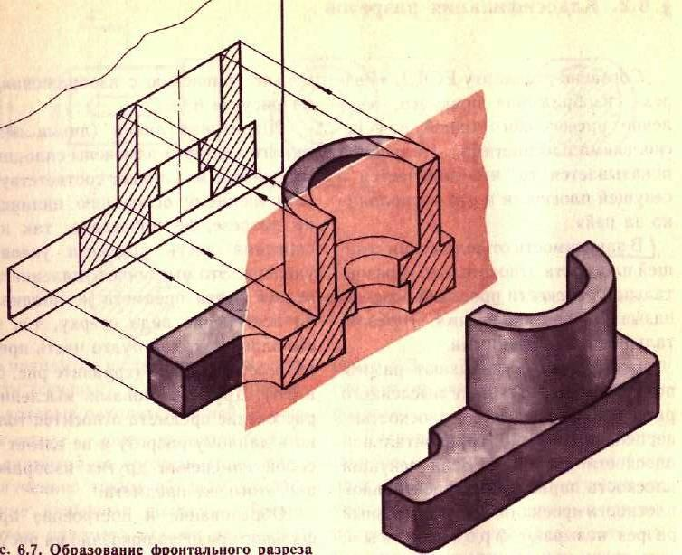 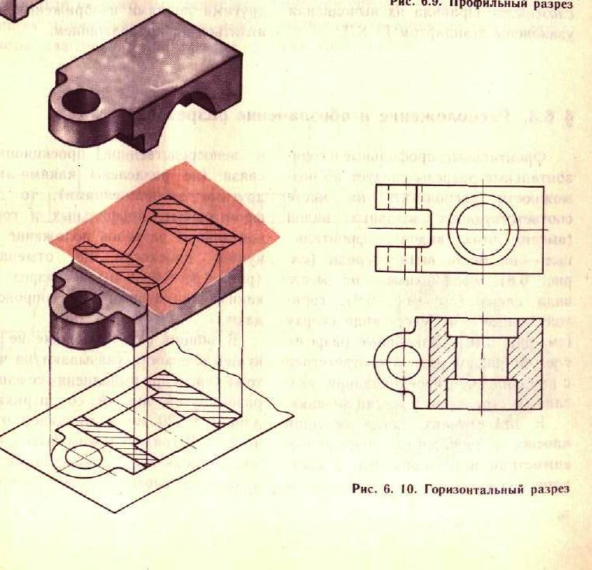

Фронтальный разрез Горизонтальный разрез

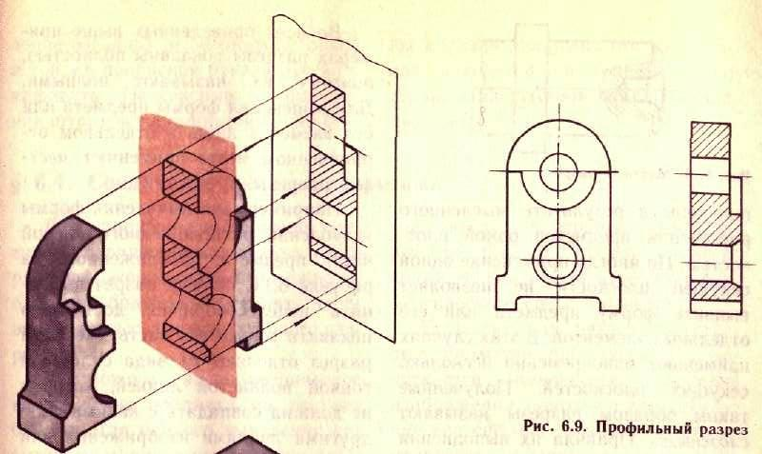

Вертикальный разрез

***Правила выполнения разрезов.***

Разрезы выполняются в проекционной связи с другими изображениями чертежа.

Разрезы выполняются вместо и на месте соответствующего вида, например: фронтальный разрез выполняется вместо вида спереди и располагается на его месте, горизонтальный разрез выполняется вместо вида сверху и на его месте.

Построение, какого – либо разреза не влечет за собой изменения других видов.

***Правила обозначения разрезов.***

Разрезы на чертеже обозначаются, но есть случаи, когда обозначение не наносится.

Если секущая плоскость совпадает с плоскостью симметрии детали, то разрез на чертеже не обозначается.

Если секущая плоскость не совпадает с плоскостью симметрии детали, то разрез обозначается. Положение секущей плоскости показывают штрихами разомкнутой линии. К штрихам разомкнутой линии на расстоянии 2-3 мм от внешнего края ставят стрелки, указывающие направление взгляда. С внешней стороны стрелок пишут прописные буквы русского алфавита. Изображение разреза подписывается надписью типа: А-А, Б-Б, В-В.

Выполнение практической работы

По двум заданным видам построить третий вид, выполнить необходимые разрезы и выполнить аксонометрическую проекцию с вырезом передней четверти детали

Практическая работа выполняется по вариантам.

Сборник заданий по инженерной графике- Р.С. Миронова Б.Г. Миронов. (стр.126-130)

На выполнение практической работы отводится 4часа.

Практическое занятие

Тема: «Изображение и обозначение резьбы» «Болтовое и шпилечное соединение»

Цель : ознакомить студентов с правилами построения болтового и шпилечного соединения.

Ход учебного занятия

1Изучение нового материала.

2Выполнение практической работы

3Итог урока.

Теоретическая часть

учебник «Инженерная графика» Миронова Р.С., Миронов Б.Г.

стр. 204-213, параграф 56-59

учебник «Черчение» Боголюбов С.К.

стр.167-171, параграф 31

Изучить теоретический материал по плану:

1. Классификация резьб

2. Выполнить в тетради два рисунка с обозначением резьбы на стержне и в отверстии

Тема: «Болтовое и шпилечное соединение»

учебник «Инженерная графика» Миронова Р.С., Миронов Б.Г.

стр.214-219

Выполнить на формате А3 или А4 задание по задачнику Боголюбова С.К.

«Индивидуальные задания по курсу черчения»

Задание №69 стр.267Болтовое соединение

Задание №70 стр.268 Шпилечное соединение

Задания выполняются по вариантам

Выполненные чертежи показать после окончания карантина

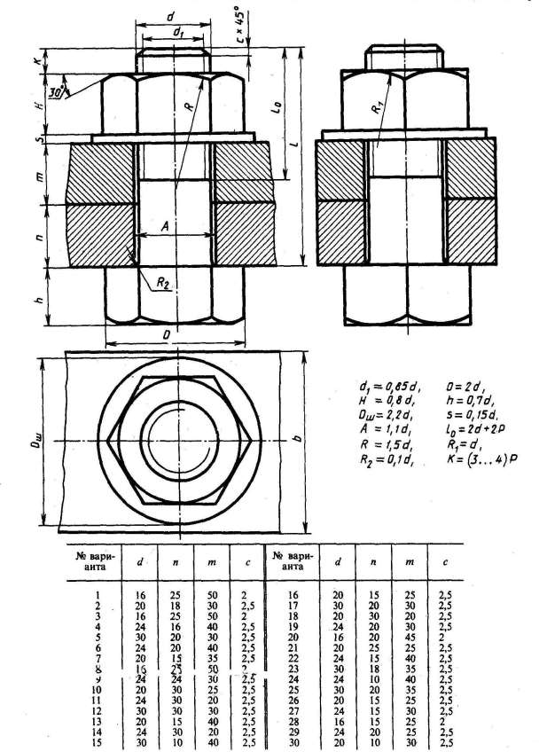

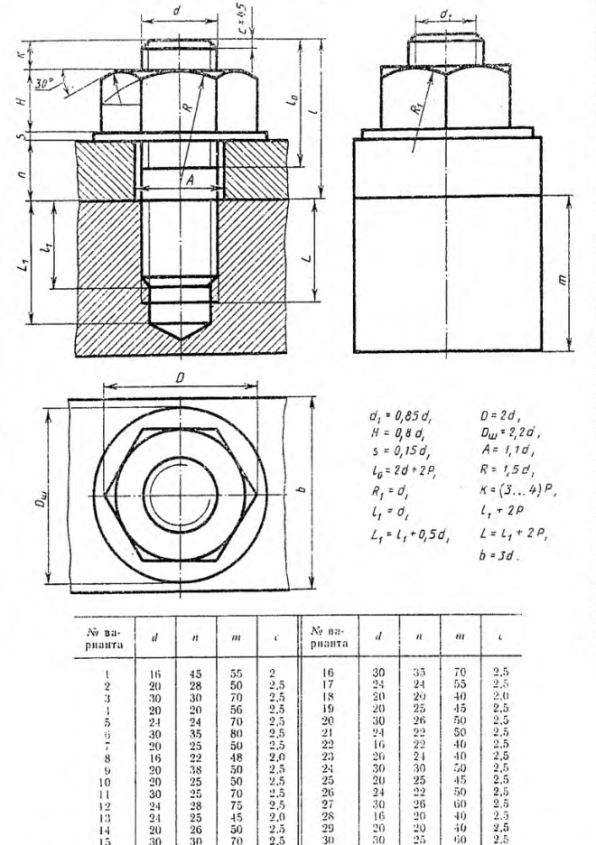

Практическое занятие

Тема: **Сборочные чертежи. Деталирование сборочной единицы. Спецификация сборочного чертежа**

Цель : Научить студентов вычерчивать сборочные чертежи и составлять спецификацию. Способствовать развитию пространственного мышления, развивать умения читать чертежи.

Ход учебного занятия

1Изучение нового материала.

2Выполнение практической работы

3Итог урока.

Теоретическая часть

учебник «Инженерная графика» Миронова Р.С., Миронов Б.Г.

стр. 257-265, параграф 74-78

учебник «Черчение» Боголюбов С.К.

стр.167-171, параграф 31

Практическое занятие

**Тема: Компьютерная графика.**

**Использование активных значков. Нанесение размеров**

**Цель:** научиться решать графические задачи с использованием ПК.

**Задание:** в программе КОМПАС на формате А3 по предложенным изображениям построить три вида детали, выполнить необходимые разрезы и сечения и проставить размеры.